1. Thu thập địa chỉ ứng viên

Client và peer sử dụng các bản tin TURN để thu thập địa chỉ ứng viên (mỗi địa chỉ ứng viên bao gồm IP address và port) như hình dưới đây

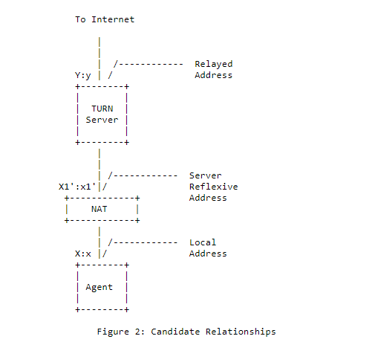

1. Kiểm tra kết nối

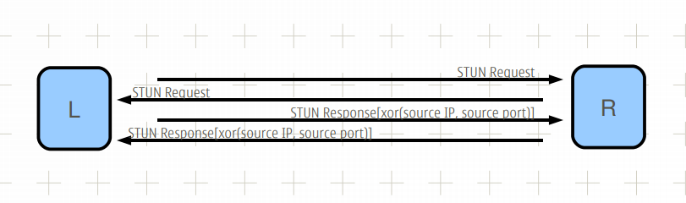

Bởi vì STUN Binding request được sử dụng để kiểm tra kết nối, STUN Binding Response sẽ chứa transport address của agent ở phía public. Nếu transport address này khác với các ứng cử viên khác mà agent đã học, nó đại diện cho một ứng cử viên mới, được gọi là PEER REFLEXIVE CANDIDATE, sau đó nó được kiểm tra bởi ICE giống như bất kỳ ứng cử viên nào khác.

1. Sắp xếp ứng cử viên

Nhằm mục địch tối ưu thuật toán kiểm tra cặp ứng viên. Thuật toán tuân theo 2 nguyên tắc:

* Mỗi agent cung cấp cho các ứng cử viên của mình số priority, được gửi cùng với thông tin ứng cử viên cho peer.
* Các local và remote priorities được kết hợp sao cho mỗi agent có cùng thứ tự cho các cặp ứng cử viên.

Thuộc tính thứ hai rất quan trọng để ICE hoạt động khi có NAT trước L và R. Thông thường, NAT sẽ không cho phép các gói tin đến từ server cho đến khi agent đằng sau NAT gửi một gói tới máy chủ đó. Do đó, ICE kiểm tra theo từng hướng sẽ không thành công cho đến khi cả hai bên đã gửi bản tin kiểm tra qua NAT tương ứng của họ.